hai
国都报告系列 2013年2月20日星期三
国都贵金属日报

【重要资讯】
国都期货研发服务部
分析师：李健
执业编号：F0253574
电话：010-84183026
邮箱：lijian@guodu.cc

地址：北京市东城区东直门南大街3号国华投资大厦10层
国都期货有限公司
网址：www.guodu.cc


1. 葡萄牙政府债务机构IGCP主管Joao Moreira Rato周二表示，该国将于数月内完全返回市场，这将测试该国10年期等长期国债表现。他称，"我们预计葡萄牙在2013年几个月的时间内能够完全重返国债市场。为了保险期间，我们已经标售了5年期国债，接下来将标售10年期国债。"
2. 德国智库ZEW周二公布的数据显示，德国2月经济景气水平显著提高，为连续第三个月录得增长，并录得近3年来的最高水平。数据显示，德国2月ZEW经济景气指数自31.5猛增至48.2，远好于已经较为乐观的预期35.0。同时，该指标创出2010年4月以来最高水平。
3. 前意大利总理贝卢斯科尼周二在接受采访时重申，如果欧洲央行(ECB)未能充当最后贷款人，那么一些成员国或将被迫退出欧元区。贝卢斯科尼将在今年的意大利大选中寻求其第五个任期。
4. 因建筑商面临较高的材料成本，周二公布的美国2月NAHB房价指数从上月触及的七年高位略微下滑。据某英商媒体调查显示，美国2月NAHB房价指数从上月的47小幅下跌至46，前者为2006年4月迄今最高。
5. 加拿大统计局(Statistics Canada)周二公布的显示，加拿大12月批发销售降幅超预期，因电子产品销售大幅下滑。数据显示，加拿大12月批发销售月率下降0.9%至490.5亿加元，超出下降0.4%的市场预期。11月批发销售月率为下降0.7%。
6. 欧盟议会领导威胁要否决10天前各国领导人达成的7年预算协议。他们正在准备最终协议的磋商，为欧洲寻求更多资金。欧盟最大政治集团--欧洲人民党领袖多尔(Joseph Daul)周二在布鲁塞尔参加一场预算辩论中说道："我很失望"。第三大派系--重商自由党领袖费尔霍夫施塔特(Guy Verhofstadt)也表示："这个财政框架议会不能接受"。

【分析建议】
上一交易日comex贵金属价格小幅下跌，前意大利总理贝卢斯科尼发表言论如果欧洲央行(ECB)未能充当最后贷款人，那么一些成员国或将被迫退出欧元区，此举利空贵金属，近期贵金属虽处弱势但仍需关注下方支撑，欧美央行会议或将成为市场指引，操作上建议空单谨慎持有注意止盈。

【本周重要财经事件】
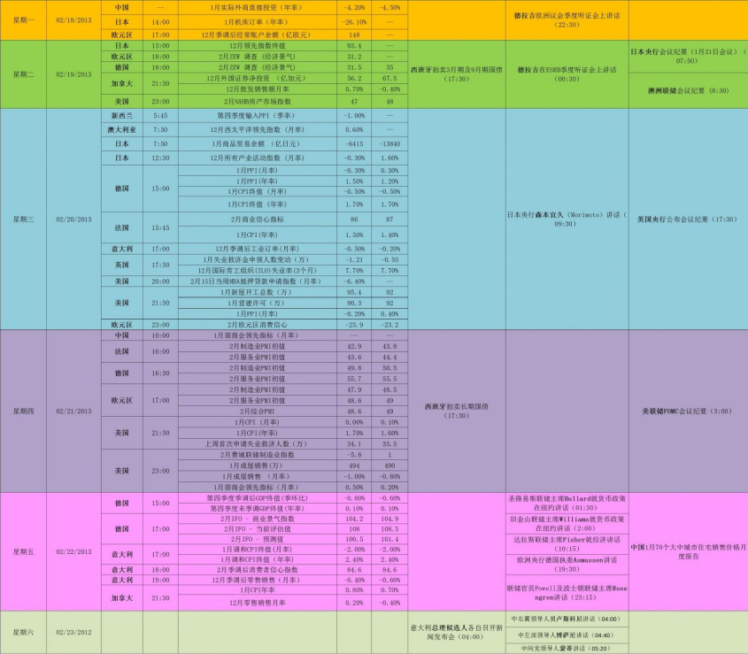图表来源：http://wallstreetcn.com/
免责声明：
如果您对本报告有任何意见或建议，请致信于国都信箱(yfb@guodu.cc），欢迎您及时告诉我们您对本刊的任何想法！
本刊所有信息均建立在可靠的资料来源基础上。我们力求能为您提供精确的数据，客观的分析和全面的观点。但我们必须声明，对所有信息可能导致的任何损失概不负责。
本报告并不提供量身定制的投资建议。报告的撰写并未虑及读者的具体财务状况及目标。国都期货研究团队建议投资者应独立评估特定的投资和战略，并鼓励投资者征求专业财务顾问的意见。具体的投资或战略是否恰当取决于投资者自身的状况和目标。
版权声明：（c）本报告版权为国都期货有限公司所有。本刊所含文字、数据和图表未经国都期货有限公司书面许可，任何人不得以电子、机械、影印、录音或其他任何形式复制、传播或存储于任何检索系统。不经许可，复制本刊任何内容皆属违反版权法行为，可能将受到法律起诉，并承担与之相关的所有损失赔偿和法律费用。涉及版权的所有问题请垂询：010-64000083。

